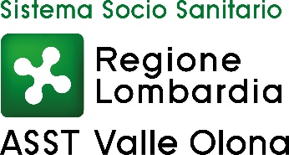

S.C. GESTIONE ACQUISTI

Direttore ad interim: Dott. Paolo Pelliccia

PROCEDURA APERTA SOPRA SOGLIA COMUNITARIA, AI SENSI DELL’ART. 71 DEL D.LGS 36/2023, PER LA CONCLUSIONE DI UN ACCORDO QUADRO PER IL SERVIZIO DI TRASPORTO SANITARIO SEMPLICE DI SOGGETTI NEFROPATICI SOTTOPOSTI A TRATTAMENTO DIALITICO AFFERENTI ALL’ASST VALLE OLONA, PER UN PERIODO DI 48 MESI, CON OPZIONE DI RINNOVO PER ULTERIORI 24 MESI E PROROGA DI 12 MESI, PER UN IMPORTO A BASE D’ASTA (48 MESI) PARI A € 8.463.723,84 IVA ESENTE.

Termine ultimo per la presentazione offerte:
ore 15:00 del giorno 15/09/2025

L'intera documentazione relativa alla procedura è reperibile sul sito:
https://www.sintel.regione.lombardia.it/eprocdata/auctionDetail.xhtml?id=205969463

ID 205969463

Il RUP
Dott. Paolo Pelliccia

Responsabile dell’istruttoria:
Davide Dellea: Tel. 0331.699672; e-mail: davide.dellea@asst-valleolona.it

